PRELUCAREA IMAGINILOR TOMOGRAFICE REALIZATE PRIN TOMOGRAFIE COMPUTERIZATĂ LA NIVELUL PANCREASULUI ÎN SCOPUL IDENDIFICĂRII TUMORILOR
Studenți:
Despa Cosmina - Andreea
Mitoiu Bianca – Maria
Rășinar Cezara - Diana
Anul: III
Specializarea: ESM
Grupa : 1436
Coordonator: Lect. Dr. Ing. Griparis Andreea

CUPRINS
1. INTRODUCERE 2
Tipuri 2
Factorii de risc 2
Simptome 3
2. METODE DE DEPISTARE 4
Pre-procesare 5
Filtrare – Median filter 5
Segmentare 6
Extragerea caracteristicilor 6
Clasificare: 7
3. METODA IMPLEMENTATĂ 8
4. REZULTATE OBȚINUTE 13
Imaginile pentru pancreas cu tumoare 13
Imaginile pentru pancreas sănătos 15
Clasificarea 17
5. CONCLUZII 22
6. BIBLIOGRAFIE 23

INTRODUCERE
Cancerul pancreatic poartă, în prezent, cu el un prognostic slab. Acest lucru se datorează, în mare parte, faptului că boala în stadiu incipient nu prezintă simptome. Cele mai multe cazuri sunt, prin urmare, diagnosticate în stadiile ulterioare. Fără tratament activ, durata mediană de supraviețuire este de aproximativ 3 până la 5 luni, extinzându-se la aproximativ 11 până la 15 luni cu tratament adecvat. Datorită diagnosticelor, în general, date târziu, mai mult de 80% din cancere nu sunt tratabile prin intervenție chirurgicală. Deși metodele de diagnostic devin din ce în ce mai avansate în fiecare an, Societatea Americană de Cancer a estimat în anul 2018, 55.440 de persoane diagnosticate cu cancer pancreatic și 44.330 de decese. Aceste statistici fac cancerul pancreatic a 4-a cauza generala de decese legate de cancer în SUA.

Tipuri
Tipul de cancer se bazează pe tipul de celulă și localizarea tumorii în pancreas. Mai mult de 95% din cancerele pancreatice sunt adenocarcinoame ale pancreasului exocrin.
- Adenocarcinom - Acesta este cancerul celulelor exocrine care acoperă canalele pancreatice. Majoritatea cancerelor pancreatice sunt de acest tip.
- Tumorile chistice - tumori care cauzează saci umpluți cu lichid în pancreas. Cele mai multe sunt Benigne.
- Cancerele celulelor acinare - tumori care se formează la capetele canalelor pancreatice din celulele care produc enzime.
- Sarcom - tumori care se formează în țesutul conjunctiv care leagă celulele pancreatice. Acest lucru este foarte rar.
- Cancere ampulare - cancer care se dezvoltă în ampula vaterului (unde canalele pancreatice și canalele biliare fuzionează).

Factorii de risc
Există atât predispoziție genetică, cât și factori de risc comportamentali pentru cancerul pancreatic.
Predispoziție genetică
Nu există nici o formă familială identificată de cancer pancreatic, dar există o legătură genetică la aproximativ 5% dintre pacienți. O mutație în gena supresoare de tumori p16 a fost asociată cu un risc crescut. Ratele de cancer pancreatic sunt ușor mai mari la bărbați decât la femei.
Factorii de risc sunt:
Vârsta: cele mai multe diagnostice sunt făcute între vârstele de 60-80 de ani;
Creșterea indicelui de masă corporală (IMC): IMC este utilizat pentru a determina dacă o persoană este sau nu la o greutate sanatoasa. Persoanele supraponderale și obeze au valori mai mari ale IMC. Există o corelație între creșterea IMC și cancerul pancreatic.
Fumatul: Ratele de cancer pancreatic la fumatori sunt crescute de peste două ori decât la nefumători.
Diabet zaharat: Funcția anormală a pancreasului este asociată cu cancerul pancreatic. În cazul diabetului zaharat, pancreasul nu reușește să producă cantități adecvate ale Hormonului Insulină.
Inflamația cronică: Pancreatita este inflamația cronică a pancreasului. Inflamația cronică este asociată cu niveluri crescute ale daunelor ADN și alți factori care favorizează dezvoltarea cancerului. Atunci când sunt combinate cu fumatul, pancreatita este puternic legată de riscul crescut de cancer pancreatic.

Simptome
În stadiile sale incipiente, cancerul pancreatic nu are de obicei multe simptome evidente. Adesea, simptomele care sunt prezente sunt subtile și nu pot fi observate. Din acest motiv, cele mai multe tipuri de cancer pancreatic sunt diagnosticate într-un stadiu avansat. Simptomele cancerului pancreatic includ:
- Icter: O îngălbenire a ochilor și a pielii. Acest lucru este cauzat de obstrucția canalelor biliare care se alătură canalelor pancreatice.
- Pierdere în greutate: Pierderea de greutate corporală pentru nici un motiv aparent
- Durere în abdomen și spate: O durere greoaie în abdomen, care se extinde în spate. Poate fi mai rău după masă.
- Steatoree : Aceasta este trecerea scaunelor grase. Deoarece scaunele conțin o cantitate mare de grăsime, ele plutesc vizibil în apă.
- Intoleranță la glucoză: Valori anormal de ridicate ale glicemiei. [1]

METODE DE DEPISTARE
Cele două mari categorii de metode pentru detectarea cancerului pancreatic în stadiu incipient sunt (I) imagistica și (II) biomarkeri. Leziunile curabile ale pancreasului au fost identificate și sunt detectabile cu tehnologii care fac deja parte din practica clinică, inclusiv ecografie endoscopică (EUS), imagistică prin rezonanță magnetică (RMN) și tomografie computerizată (CT) . Tehnologiile moleculare, ar fi: detectarea celulelor tumorale circulante, precum și proteinele, mucinele și ARN-urile vărsate de tumori, acestea fiind în curs de dezvoltare . Dacă aceste tehnologii pot fi aplicate în mod eficient în bio-probe minim invazive sau, în mod ideal, non-invazive (de exemplu, sânge, salivă sau scaun), acest lucru ar revoluționa screening-ul pentru cancerul pancreatic. De asemenea, sunt dezvoltate combinații inovatoare ale celor două abordări generale ale screening-ului, cum ar fi imagistica moleculară. [2]
În această lucrare se va prezenta metoda de analiză a cancerului pancreatic realizată prin tomografie computerizată (CT).
Se vor da ca date de intrare în sistem imagini scanate cu CT ale regiunii abdominale, asupra cărora se vor aplica următorii algoritmi de procesare:
  - Pre-procesare
  - Filtrare
  - Segmentare, binarizare
  - Prelucrare ulterioară prin erodare și dilatare
  - Clasificare

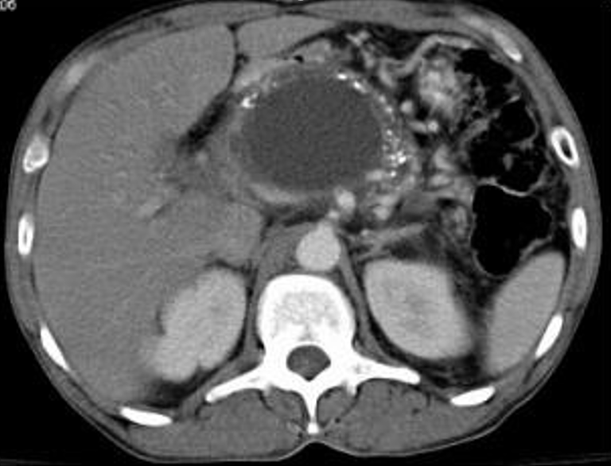
Fig 2.1. Imagine CT a regiunii abdominale

Pre-procesare
Pre-procesarea suprimă distorsiunea nedorită sau non-regularitățile prezente în imaginea în care se face prelucrarea ulterioară. Din diferite laboratoare, intrările sunt adunate. Pentru a afla regiunea exactă, imaginile colorate sau 3D sunt convertite în gri. [4]
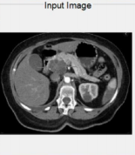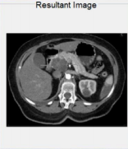
Fig 2.2. Imaginea de intrare a celulelor canceroase din pancreas și imaginea dupa pre-procesare

Filtrare – Median filter
Filtrul median se utilizează pentru eliminarea zgomotului nedorit din imaginea CT. Toate distorsiunile nedorite sunt eliminate din imaginea de intrare, iar ieșirea nu este zgomotoasă.
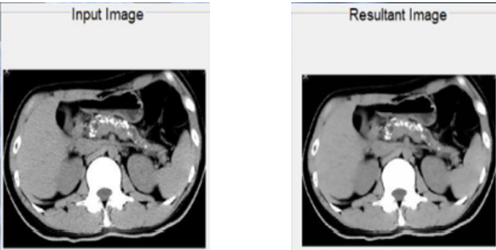
Fig. 2.3. Imagine filtrată cu filtru median

Segmentare
Segmentarea este operațiunea de extragere a porțiunii care este afectată. Sectorul exact al tumorii din imaginea scanată se găsește prin intermediul segmentării. Acest lucru se face utilizând algoritmul de binarizare .Porțiunea necesară este segmentată utilizând algoritmul de segmentare bazat pe culori. Dificultățile pot apărea din cauza unor diferențe în structură și culoare.
Binarizarea
Scopul binarizării este segmentarea unei imagini în regiuni de interes, şi eliminarea regiunilor considerate neesenţiale. Cea mai simplă binarizare va folosi un singur prag pentru a izola obiectele de interes. În alte cazuri, un singur prag nu este suficient pentru segmentarea întregii imagini. În aceste cazuri, se folosesc praguri variabile, sau multiple, bazate pe măsuri statistice.
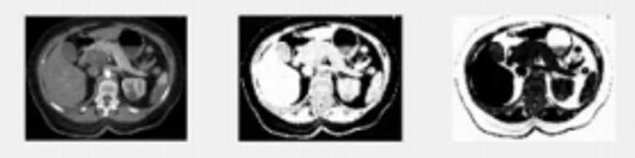
Fig. 2.4. Imagine obținută prin binarizare

Extragerea caracteristicilor
Forma și informațiile relevante sunt regăsite utilizând extragerea caracteristicilor. Reducerea dimensionalității este o formă specială de extracție a caracteristicilor în înțelegerea modelelor și rafinarea imaginii.
Erodarea
Operația de eroziune este una dintre operațiile morfologice importante (transformări morfologice) care urmează o tehnică de analiză și prelucrare a structurilor geometrice. [5]
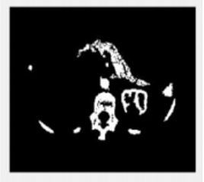
Fig 2.5. Erodarea imaginii arată zona afectată din pancreas

Clasificare:
Prin clasificare se înțelege o sortare a imaginilor care prezintă o afecțiune tumorală în zona pancreasului de cele cu pancreasul complet sănătos. În urma aplicării unui asemenea algoritm, programul va returna imaginea inițială urmată de un mesaj specific, iar dacă in imaginea analizată se identifică o regiune afectată de cancer pancreatic, se va afișa și imaginea acelei regiuni. [3]

METODA IMPLEMENTATĂ
Imaginile au fost prelucrate cu ajutorul Python prin aplicarea unor algoritmi de filtrare asemănători cu cei prezentați în capitolul anterior.
Prelucrarea imaginilor s-a realizat după cum urmează:
  - S-au citit imaginile cu extensia .nii:
- cale = r'C:\Users\Bianca\Desktop\Semestrul 2\TSIM\proiect\Pancreas'
cale_img1 = os.path.join(cale, 'ImagesTr', 'pancreas_001.nii.gz')
img_nii = nib.load(cale_img1)
myimg = np.array(img_nii.dataobj)
img = np.zeros([512, 512, 3])

  - S-au citit și label-urile (regiunile afectate din pancreas):
- cale_label1 = os.path.join(cale, 'labelsTr', 'pancreas_001.nii.gz')
lbl_nii = nib.load(cale_label1)

  - citirea imaginilor și a zonelor afectate se realizează după cum urmează:
- #se creează o funcție care se aplică fiecărei imagini în parte iar parametrul n al funcției diferă pentru fiecare imagine
#n = 54 #img1
#n = 47 #img2
#n = 35 #img3,4
#n = 42 #img5
- def procesare(img_nii, lbl_nii, n):
#citire imagine
myimg = np.array(img_nii.dataobj)
# citire tumoare
mylbl = np.array(lbl_nii.dataobj)
lbl = mylbl[:, :, n]

  - se creează o mască pentru suprapunerea celor două imagini:
- # Zona tumorala se va afisa de culoare albastra deoarece se evidentiaza planul de albastru[:,:,2]
masca = []
for i in range(mylbl.shape[2]):
if len(np.unique(mylbl[:, :, i])) > 1:
masca.append(i)
img = np.zeros([512, 512, 3])
img0 = (myimg[:, :, n] - myimg[:, :, n].min()) / (myimg[:, :, n].max() - myimg[:, :, n].min()) * 255
img[:, :, 0] = img0
img[:, :, 1] = img0
img[:, :, 2] = (mylbl[:, :, n] * 50 + 1) * img0
img_masca = img.astype('uint8')

  - Se realizează pre-procesarea imaginii prin transformarea acesteia din RGB în imagine cu tonuri de gri:
- gray = rgb2gray(img_masca)

  - se afișează cele patru etape printr-un subplot de (144)
- plt.figure(figsize=(15, 6))
plt.subplot(141)
plt.imshow(myimg[:, :, n], cmap='gray')
plt.xticks([])
plt.yticks([])
plt.title('Imaginea initiala')
plt.subplot(142)
plt.imshow(lbl, cmap='gray', vmin=0, vmax=2)
plt.xticks([])
plt.yticks([])
plt.title('Imaginea tumorii')
plt.subplot(143)
plt.imshow(img_masca, cmap='gray')
plt.xticks([])
plt.yticks([])
plt.title('Imaginea cu masca')
plt.subplot(144)
plt.imshow(gray, cmap='gray')
gray.shape
plt.xticks([])
plt.yticks([])
plt.title('Imaginea convertita RGB -> gray')
plt.show()

  - se realizează binarizarea imaginii, după care, din imaginea cu mască se scade imaginea binarizată pentru a se evidenția mai clar zona afectată:
- bin = rgb2gray(img_masca)
bin.shape
bin_r = bin.reshape(bin.shape[0] * bin.shape[1])
for i in range(bin_r.shape[0]):
if bin_r[i] > bin_r.mean():
bin_r[i] = 1
else:
bin_r[i] = 0
bin_img = bin_r.reshape(bin.shape[0], bin.shape[1])
bin_img = bin_img.astype('uint8')
# Se sacde imaginea binarizata din imaginea cu masca pentru evidentierea zonei tumorale
img1 = img_masca[:, :, 2] - bin_img
  - Imaginea rezultată se negativează, după care, i se aplică operația de erodare:
- img_neg = 255 - img1
img_neg = np.clip(img_neg, 0, 255)
img_neg = img_neg.astype('uint8')

  - se realizează erodarea imaginii pentru înlăturarea regiunilor care nu sunt de interes
- img_gri = rgb2gray(img_neg)
aa = [[1, 1, 1, 1, 1]]
aa = np.array(aa)
a = 50
b = 80
ta = 0
tb = 255
m = np.zeros(img_gri.shape)
for i in range(0, img_gri.shape[0]):
for j in range(0, img_gri.shape[1]):
if img_gri[i, j] < a:
m[i, j] = (ta / a) * img_gri[i, j]
elif a <= img_gri[i, j] < b:
m[i, j] = ta + ((ta - tb) / (b - a)) * (img_gri[i, j] - a)
elif img_gri[i, j] >= b:
m[i, j] = tb + ((255 - tb) / (255 - b))*(img_gri[i, j]-b)
m = np.clip(m, 0, 255)
m = m.astype('uint8')
er1 = morpho.binary_erosion(m, structure=aa)

  - imaginea erodată se va negativa, pentru a se afișa zona tumorală de culoare albă, iar fundalul negru, astfel fiind posibilă operația de dilatare, realizată ulterior:
- er1_neg=1-er1
er1_neg=np.clip(er1_neg,0,1)
er1_neg=er1_neg.astype('uint8')
- # dilatarea
img_dil = cv2.dilate(er1_neg, None, iterations=2)

  - în urma dilatării au mai rămas câteva zone negre în interiorul tumorii, care vor fi eliminate cu ajutorul filtrului median:
- img_filt=sc.median_filter(img_dil,size=(3,3))

  - urmează clasificarea imaginilor, care a fost efectuată cu următorul algoritm:
- try:
lbl
plt.figure(figsize=(12, 6))
plt.subplot(121)
plt.imshow(gray, cmap='gray')
plt.xticks([])
plt.yticks([])
plt.title('Pacientul prezinta tumoare pancreatica')
plt.subplot(122)
plt.imshow(img_filt, cmap='gray')
plt.xticks([])
plt.yticks([])
plt.title('Aceasta este tumoarea prezenta in imagine')
plt.show()
except:
plt.figure()
plt.imshow(gri, cmap='gray')
plt.xticks([])
plt.yticks([])
plt.title('Imaginea nu prezinta tumori')
plt.show()

Pentru imaginile fără tumoare se vor aplica aceleași filtre, cu excepția măștii realizate pentru suprapunerea imaginilor:
  - se definește o funcție care se va aplica fiecărei imagini:
- def procesare_sanatos(img_nii1, n):
#n se va considera acelasi ca pentru imaginile anterioare
- myimg1 = np.array(img_nii1.dataobj)
# Transformam imaginile din RGB in nuante de gri:
gri = rgb2gray(myimg1)
# binarizare imagine
bin_a = rgb2gray(gri)
bin_a.shape
gray_r = bin_a.reshape(bin_a.shape[0] * bin_a.shape[1])
for i in range(gray_r.shape[0]):
if gray_r[i] > gray_r.mean():
gray_r[i] = 1
else:
gray_r[i] = 0
img_bin = gray_r.reshape(bin_a.shape[0], bin_a.shape[1])
img_bin = img_bin.astype('uint8')
# negativarea imaginii
img_neg = 255 - img_bin
img_neg = np.clip(img_neg, 0, 255)
img_neg = img_neg.astype('uint8')
# erodare
img_er = rgb2gray(img_neg)
aa = [[1, 1, 1, 1, 1]]
aa = np.array(aa)
a = 50
b = 80
ta = 0
tb = 255
m = np.zeros(img_er.shape)
for i in range(0, img_er.shape[0]):
for j in range(0, img_er.shape[1]):
if img_er[i, j] < a:
m[i, j] = (ta / a) * img_er[i, j]
elif a <= img_er[i, j] < b:
m[i, j] = ta + ((ta - tb) / (b - a)) * (img_er[i, j] - a)
elif img_er[i, j] >= b:
m[i, j] = tb + ((255 - tb) / (255 - b))*(img_er[i,j] - b)
m = np.clip(m, 0, 255)
m = m.astype('uint8')
er1 = morpho.binary_erosion(m, structure=aa)
# imagine negativare erod
er1_neg = 1 - er1
er1_neg = np.clip(er1_neg, 0, 1)
er1_neg = er1_neg.astype('uint8')
# dilatarea
img_dil = cv2.dilate(er1_neg, None, iterations=2)
# se aplica un filtru median pentru eliminarea zonelor negre
img_filt = sc.median_filter(img_dil, size=(3, 3))
plt.figure(figsize=(20, 6))
plt.subplot(141)
plt.imshow(myimg1[:, :, n], cmap='gray')
plt.xticks([])
plt.yticks([])
plt.title('Imaginea initiala')
plt.subplot(142)
plt.imshow(img_bin, 'gray')
plt.xticks([])
plt.yticks([])
plt.title('Imaginea binarizata')
plt.subplot(143)
plt.imshow(er1_neg, 'gray')
plt.xticks([])
plt.yticks([])
plt.title('Imaginea erodata')
plt.subplot(144)
plt.imshow(img_filt, 'gray')
plt.xticks([])
plt.yticks([])
plt.title('Imaginea dilatata si filtrata')
plt.show()

  - în fișierul main se vor apela funcțiile pentru fiecare imagine după care se va aplica algoritmul de clasificare prezentat mai sus;
  - Rezultatele obținute vor fi prezentate în capitolul următor.

REZULTATE OBȚINUTE
Algoritmii prezentați în capitolul anterior au fost aplicați pe 5 imagini cu tumori și aceleași 5 imagini fără tumori și au rezultat următoarele:

Imaginile pentru pancreas cu tumoare
Pentru prima imagine analizată s-au obținut rezultatele după cum urmează:
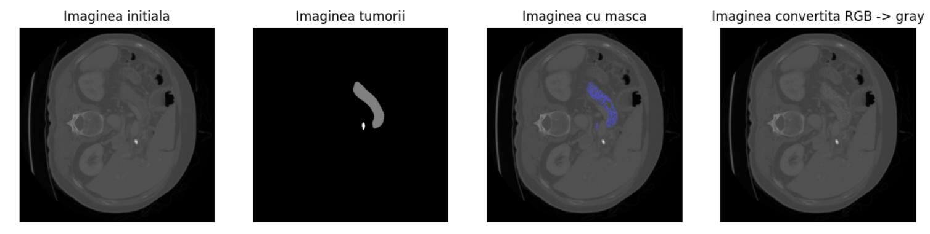
Fig 4.1. Imaginile inițiale, suprapuse și rezultatul obținut din preprocesare (img1)

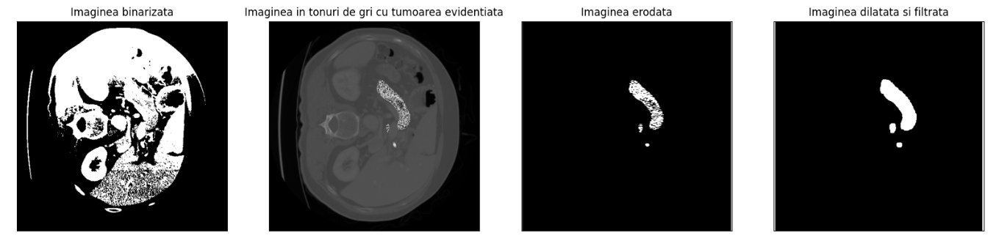
Fig 4.2. Imaginile obținute în urma procesărilor (img1)
A doua imagine:
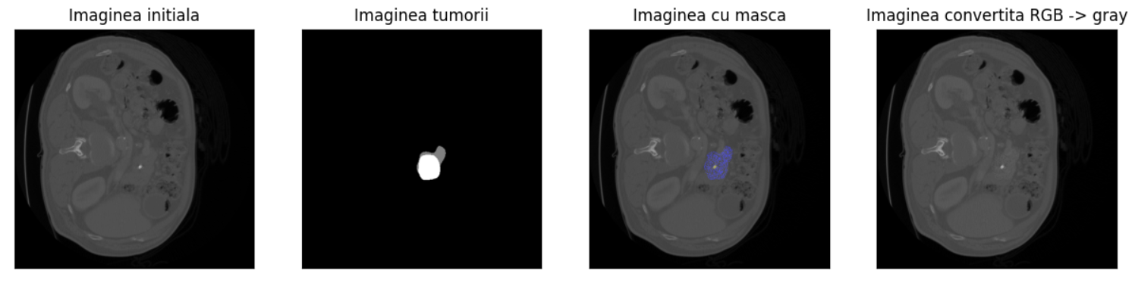
Fig 4.3. Imaginile inițiale, suprapuse și rezultatul obținut din preprocesare (img2)
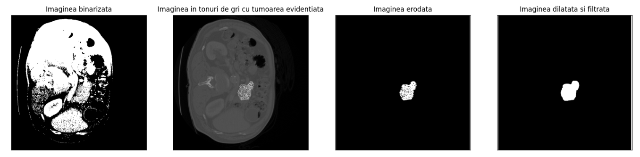
Fig 4.4. Imaginile obținute în urma procesărilor (img2)
A treia imagine:
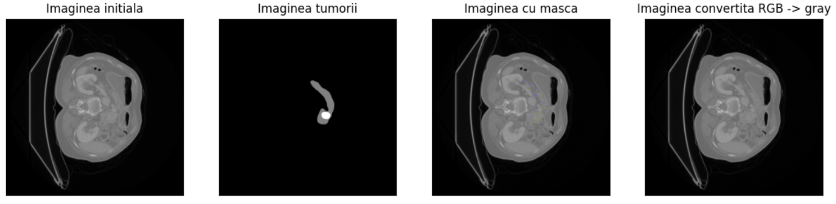
Fig 4.5. Imaginile inițiale, suprapuse și rezultatul obținut din preprocesare (img3)
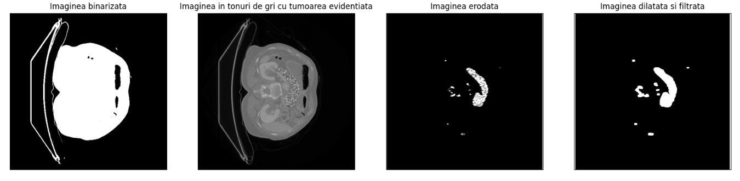
Fig 4.6. Imaginile obținute în urma procesărilor (img3)
A patra imagine:
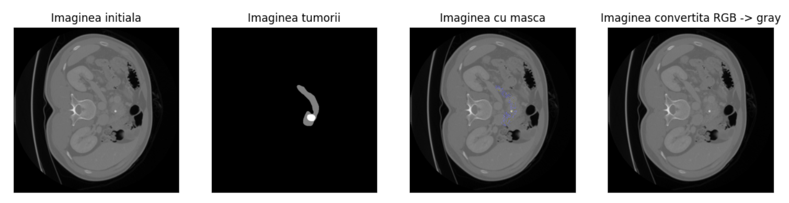
Fig 4.7. Imaginile inițiale, suprapuse și rezultatul obținut din preprocesare (img4)

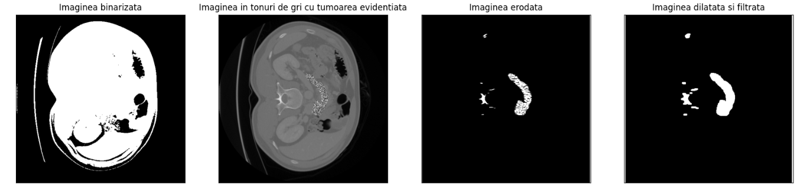
Fig 4.8. Imaginile obținute în urma procesărilor (img4)
Imaginea a cincea:
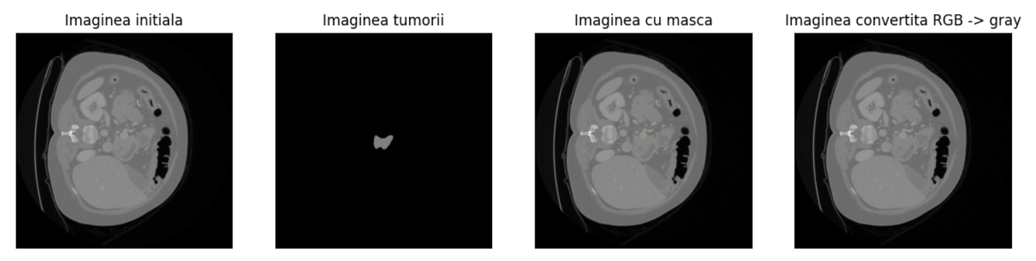
Fig 4.9. Imaginile inițiale, suprapuse și rezultatul obținut din preprocesare (img5)
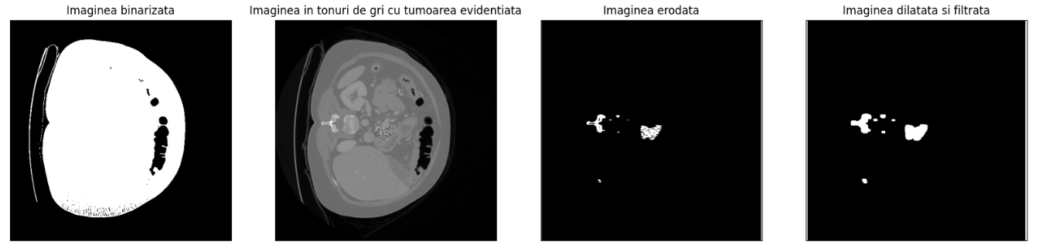
Fig 4.10. Imaginile obținute în urma procesărilor (img5)

Imaginile pentru pancreas sănătos
Imaginile fără tumoare, în urma procesărilor au oferit următoarele rezultate:
Prima imagine:
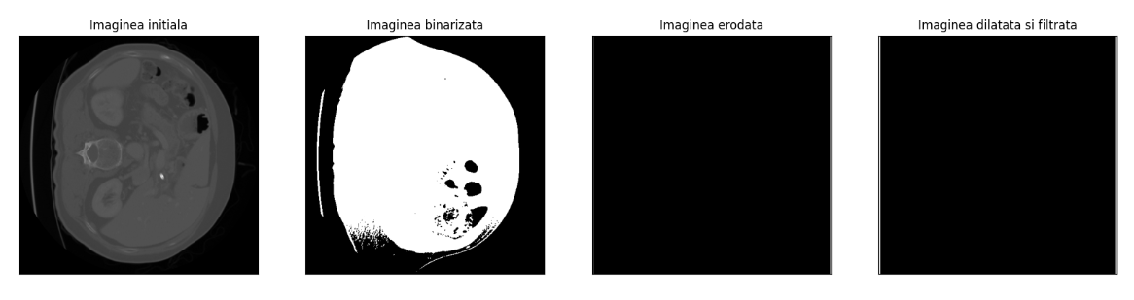
Fig. 4.11. Imaginea inițială și imaginile obținute în urma procesării (img1)

A doua imagine:
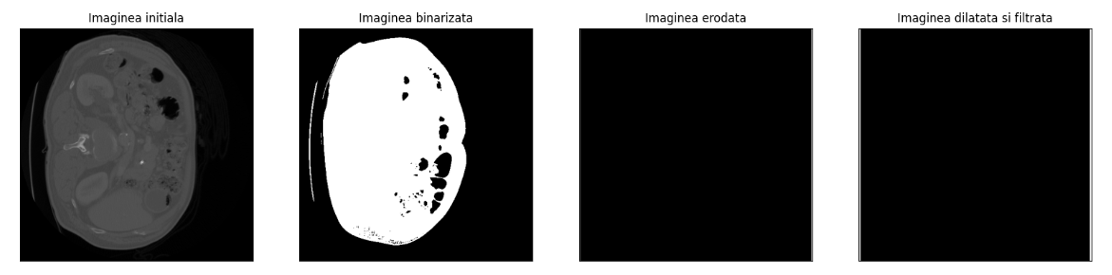
Fig. 4.12. Imaginea inițială și imaginile obținute în urma procesării (img 2)
A treia imagine:
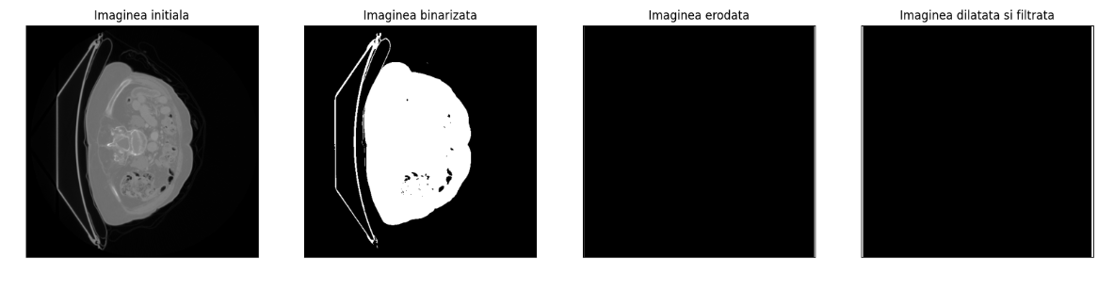
Fig. 4.13. Imaginea inițială și imaginile obținute în urma procesării (img3)
A patra imagine:
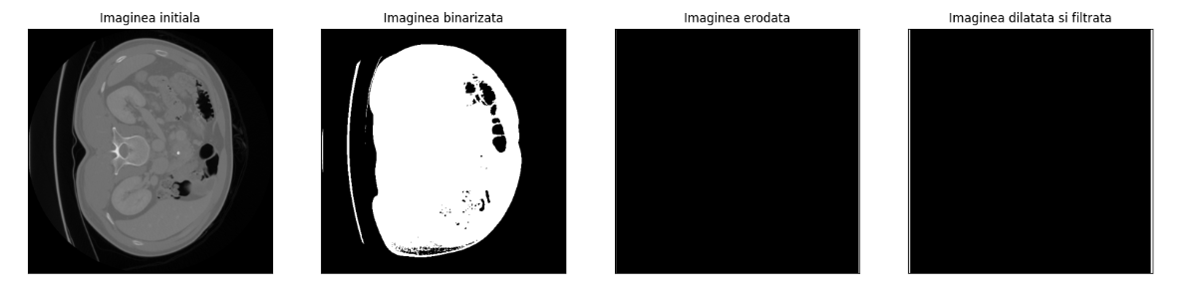
Fig. 4.14. Imaginea inițială și imaginile obținute în urma procesării (img4)
A cincea imagine:
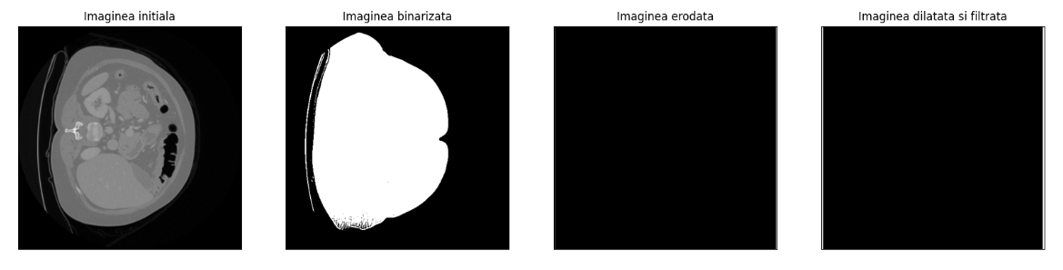
Fig. 4.15. Imaginea inițială și imaginile obținute în urma procesării (img5)

Clasificarea
Pentru primul set de 5 imagini rezultatele obținute în urma clasificării sunt următoarele, din care rezultă că pacientul are tumoare pancreatică, aceasta fiind evidențiată prin culoarea alb, restul imaginii devenind de culoare negru:
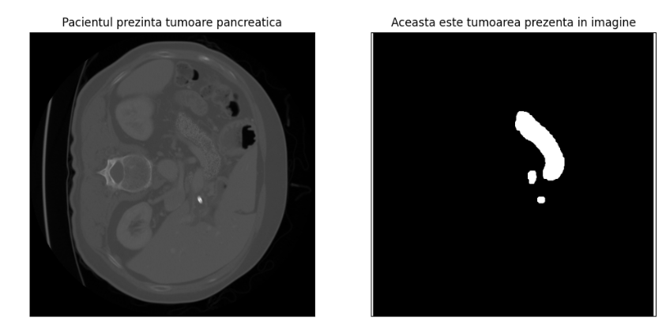
Fig 4.16. Imagine clasificată ca având tumoare pancreatică (img1)
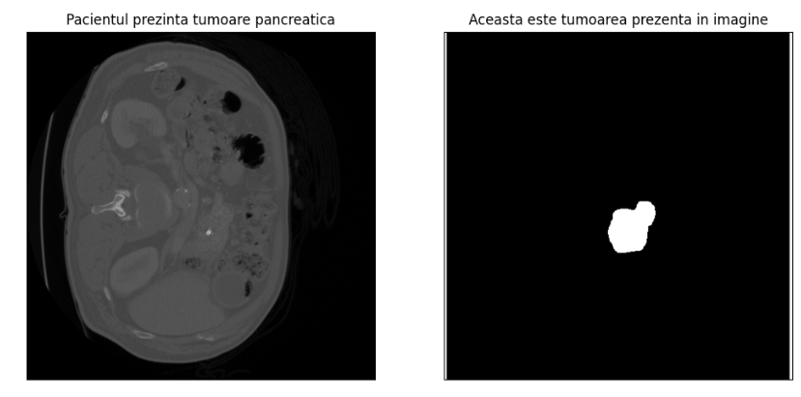
Fig 4.17. Imagine clasificată ca având tumoare pancreatică (img2)
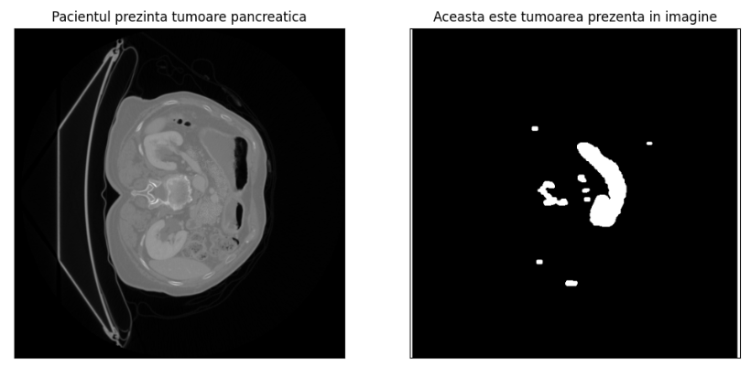
Fig 4.18. Imagine clasificată ca având tumoare pancreatică (img3)
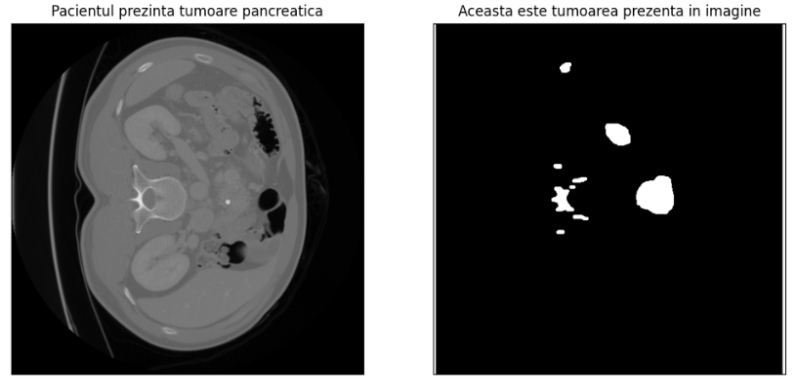
Fig 4.19. Imagine clasificată ca având tumoare pancreatică (img4)
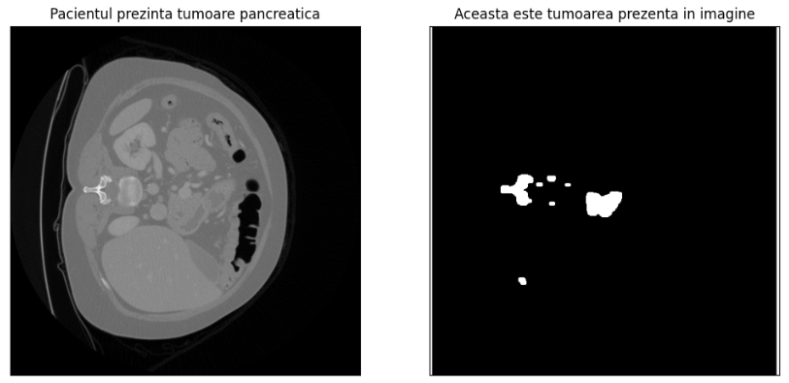
Fig 4.20. Imagine clasificată ca având tumoare pancreatică (img5)
Următorul set de 5 imagini analizate au returnat următoarele rezultate, din care se observă că pacienții sunt sănătoși:
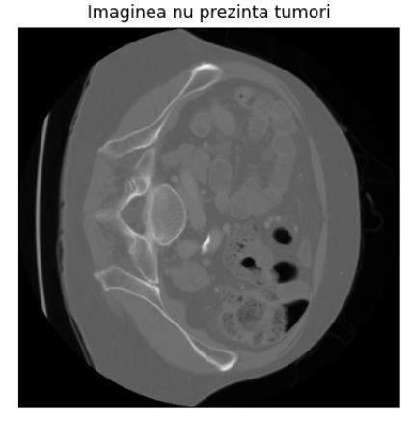
Fig 4.21. Imagine clasificată ca neavând tumoare pancreatică (img1)
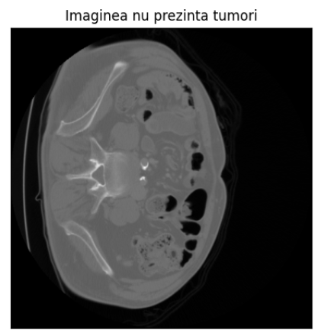
Fig 4.22. Imagine clasificată ca neavând tumoare pancreatică (img2)
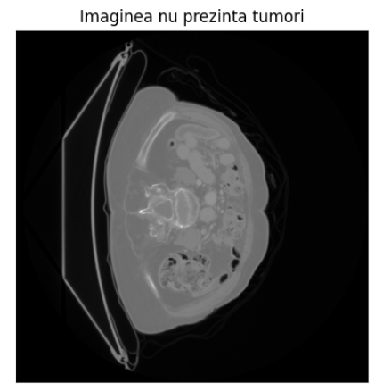
Fig 4.23. Imagine clasificată ca neavând tumoare pancreatică (img3)

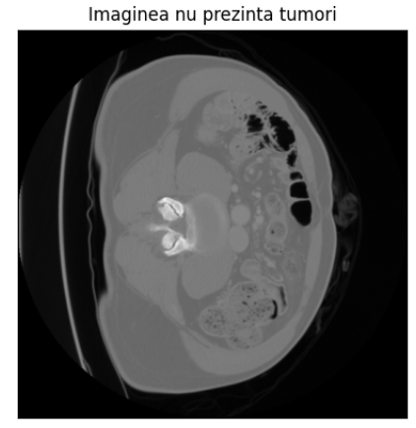
Fig 4.24. Imagine clasificată ca neavând tumoare pancreatică (img4)
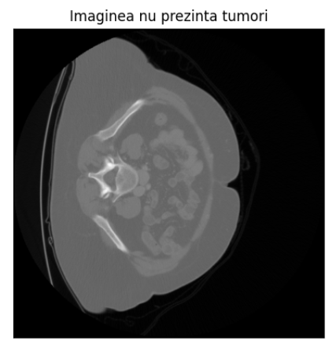
Fig 4.25. Imagine clasificată ca neavând tumoare pancreatică (img5)
Din rezultatele obținute în urma aplicării filtrelor se observă că algoritmii folosiți sunt eficienți doar pentru o parte din imagini. Aplicarea lor este utilă totuși pentru evidențierea zonei tumorale în toate cazurile, deoarece după prelucrare, zona tumorală este vizibilă în totalitate. Singurul punct slab este că după seria de filtre aplicate, pentru unele imagini se evidențiază o zonă mai mare ca fiind afectată, sau alte regiuni care au dat aceeași nuanță de gri in urma realizării imaginii CT.

CONCLUZII
Prin această lucrarea, am studiat prelucrarea imaginilor tomografice realizate prin tomografie computerizată la nivelul pancreasului în scopul identificării tumorilor, dat fiind faptul că, cancerul pancreatic prezintă o cauză problematică în ceea ce privește diagnosticarea stadiilor, prezentând una dintre cele mai frecvente cauze de decese legate de cancer.
Este evidențiată utilitatea clinică pentru analiza CT a cancerului pancreatic, prezentându-se abilitatea de a identifica, izola, propaga și caracteriza, la nivel molecular, celulele canceroase, contribuția la dezvăluirea unor noi biomarkeri și la extinderea înțelegerii metastazelor biologice. Cu toate acestea, s-au depistat rezultate deviante și o creștere a provocărilor în domeniu, datorată evidenței creșterii heterogenității populației.
Au fost analizate o serie de imagini CT ale regiunii abdominale, date ca intrare în sistem, iar pentru aceasta s-a aplicat o serie de algoritmi de filtrare, apoi a urmat o clasificare a imaginilor în funcție de prezența sau absența tumorii pancreatice. În următoarele rânduri a fost prezentat rolul fiecărei operații realizate ce au contribuit la obținerea rezultatelor reprezentate anterior. Cu alte cuvinte, se evidențiază efectele algoritmilor aplicați: crearea unei măști ce realizează suprapunerea unor plot-uri afișate anterior, binarizarea și negativarea, erodarea ce lasă vizibilă doar zona afectată și dilatarea, care duce la vizualizarea mai bună a zonei afectate.
În încheiere, prin lucrarea de față, s-a constatat importanța prelucrării imaginilor medicale, nu doar în depistarea cancerului pancreatic, ci în întreg domeniul tehnicii medicale prin intermediul acestor algoritmi și metode de extragere a informațiilor utile din imagine.

BIBLIOGRAFIE
- “Pancreatic Cancer | CancerQuest.” https://www.cancerquest.org/patients/cancer- type/pancreatic-cancer?gclid=EAIaIQobChMI- (accessed Apr. 12, 2021).
- V. M. Kim and N. Ahuja, “Early detection of pancreatic cancer,” Chinese Journal of Cancer Research, vol. 27, no. 4. AME Publishing Company, pp. 321–331, 2015, doi: 10.3978/j.issn.1000-9604.2015.07.03.
- A. Fund and E. Society for Medical Oncology, “Cancerul de pancreas: Ghid pentru pacienti.”
- J. Shah, S. Surve, and V. Turkar, “Pancreatic tumor detection using image processing,”Procedia Comput. Sci., vol. 49, no. 1, pp. 11–16, 2015, doi: 10.1016/j.procs.2015.04.221
[5] R. Reena Roy, G. S. Anandha Mala, C. Sarika, S. Shruthi, and S. Sripradha, “Segmentation of pancreatic cysts and roi extraction from pancreatic ct images using machine learning,” Eur. J. Mol. Clin. Med., vol. 7, no. 4, pp. 2981–2991, 2020, [Online]. Available: https://www.embase.com/search/results?subaction=viewrecord&id=L2010204999&from=export.

